Come funziona un LLM?

L’idea essenziale
Un LLM, come quello alla base di Antigravity/ Claude / ChatGPT, è un programma addestrato a fare principalmente una cosa: prevedere quale elemento di testo dovrebbe venire dopo quelli già presenti.
Non cerca direttamente una risposta in un archivio e non ragiona come una persona. Costruisce la risposta progressivamente, un piccolo frammento alla volta.
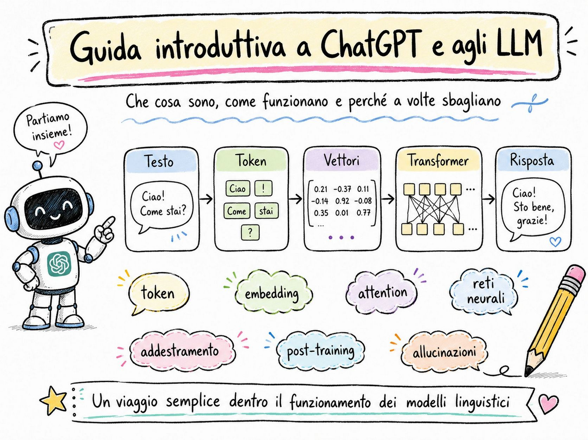
🛈 LLM significa Large Language Model, cioè modello linguistico di grandi dimensioni.
Large indica che è addestrato su enormi quantità di dati e possiede moltissimi parametri.
Language Model significa che apprende le regolarità del linguaggio per prevedere e generare testo.

Fasi operative

Il testo viene diviso in token
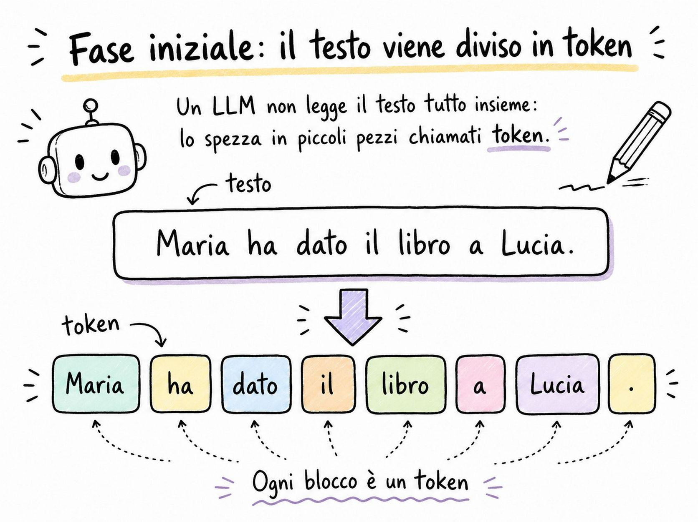
Il modello non legge, necessariamente, parole intere, bensì unità chiamate token.
Una frase come:
Il gatto dorme sul divano.
potrebbe essere divisa, semplificando, in:
Il | gatto | dorme | sul | divano | .
Le parole più rare possono essere spezzate:
programmazione → programma | zione
Ogni token viene associato ad un identificatore numerico.
🛈 I token non sono soltanto un concetto teorico: nell’utilizzo dei modelli tramite API, i costi vengono calcolati in base al numero di token elaborati. I token in ingresso e quelli generati in uscita hanno tariffe diverse; generalmente, i token in uscita sono più costosi.

I numeri diventano vettori
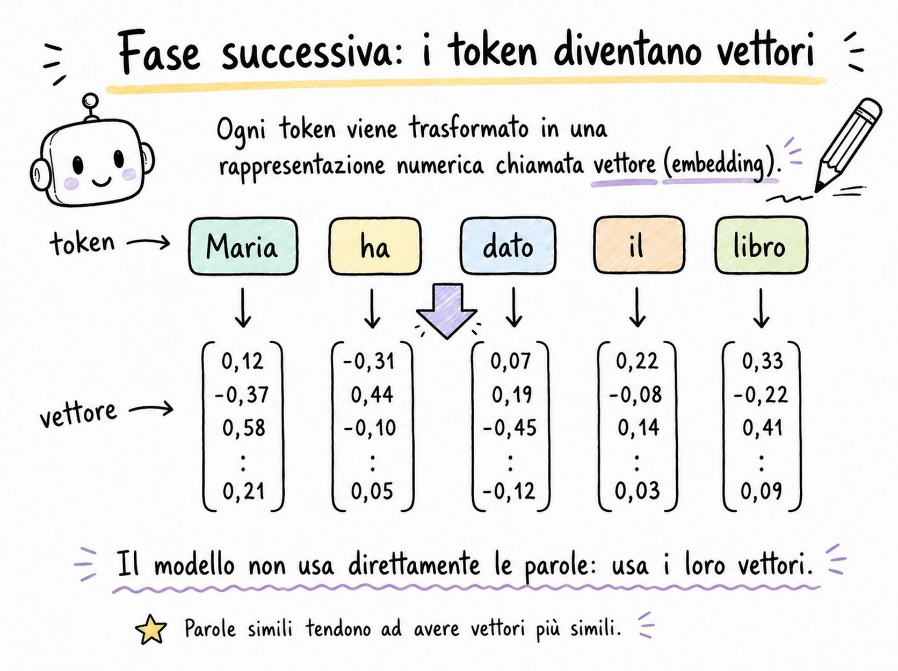
Ogni token viene associato a un vettore numerico, detto embedding.
In maniera intuitiva, l’embedding rappresenta alcune caratteristiche del token e del suo uso linguistico.
Per esempio, i vettori di:
gatto
cane
animale
tenderanno ad avere relazioni matematiche più strette rispetto a:
gatto
fattura
compilatore
Non bisogna però immaginare una colonna specifica chiamata “animalità”. Le proprietà sono distribuite tra moltissimi numeri.

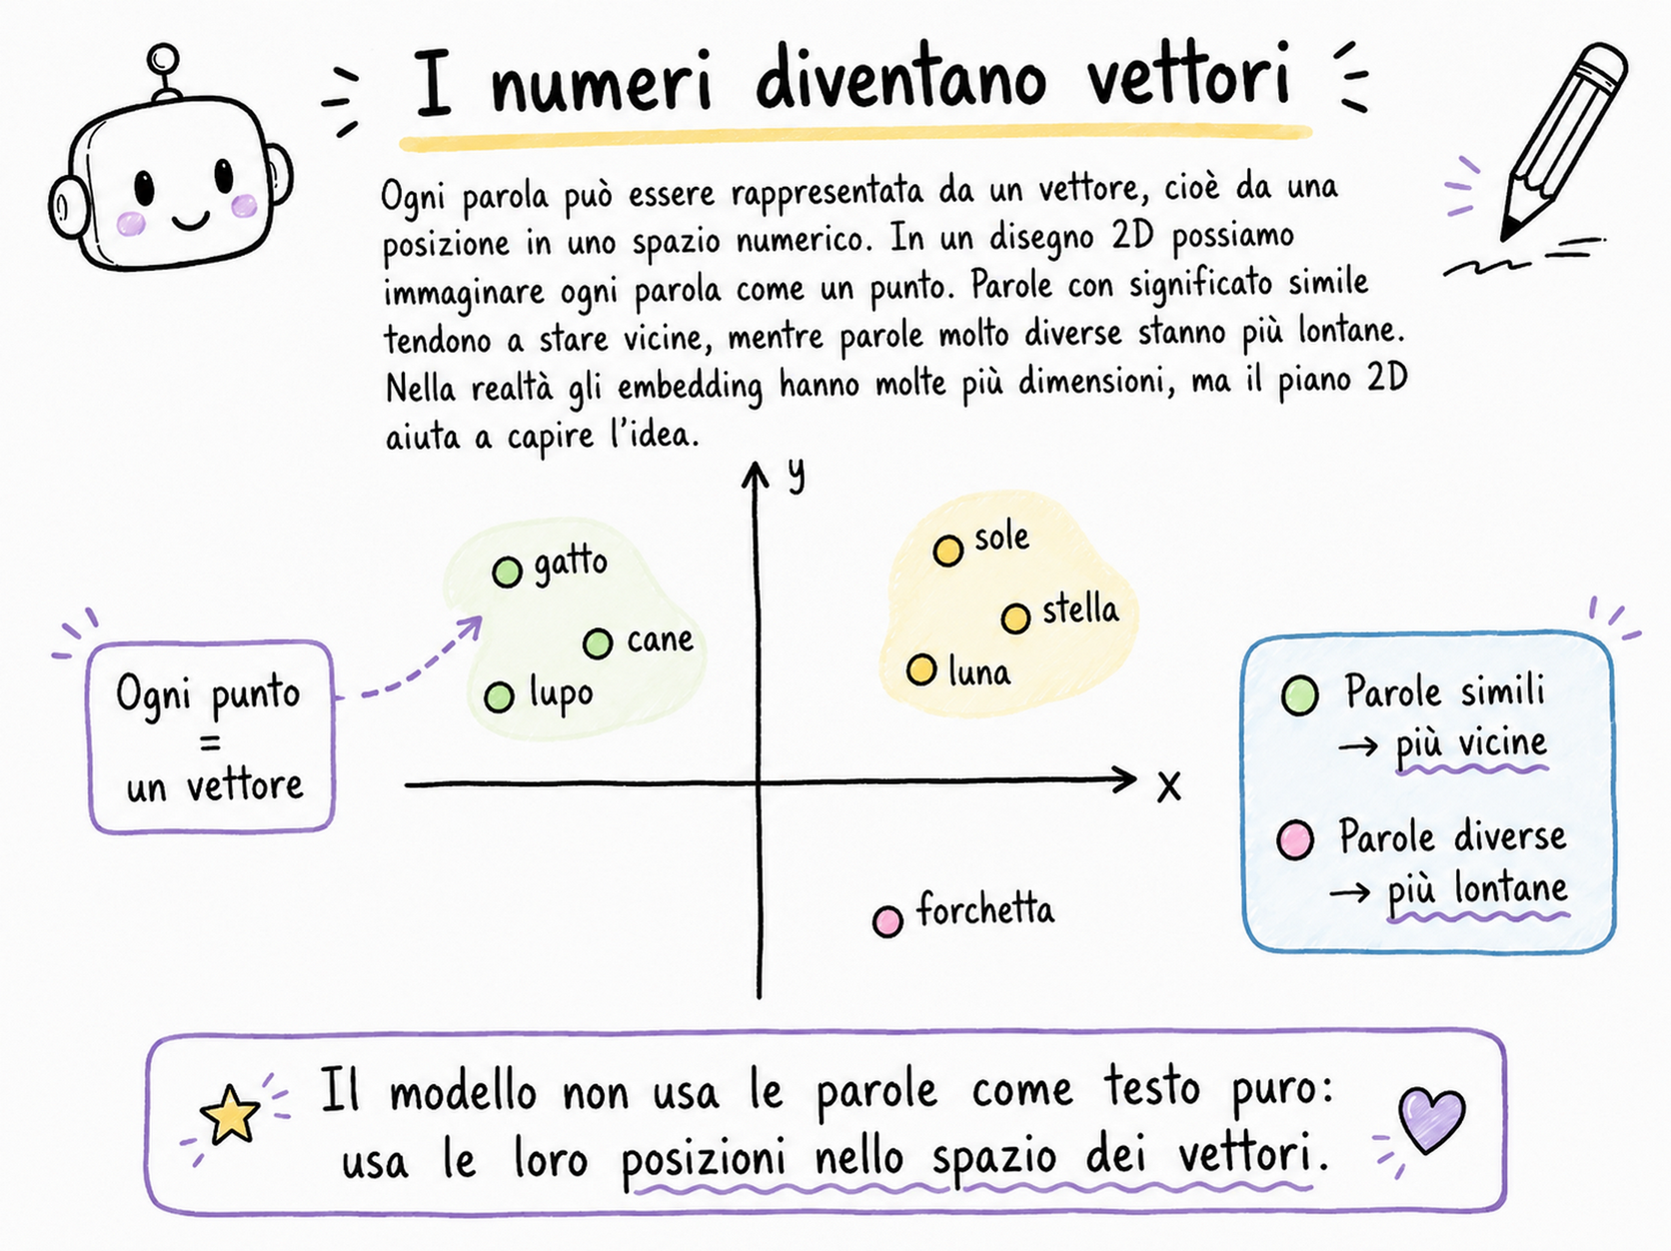

Il transformer analizza le relazioni
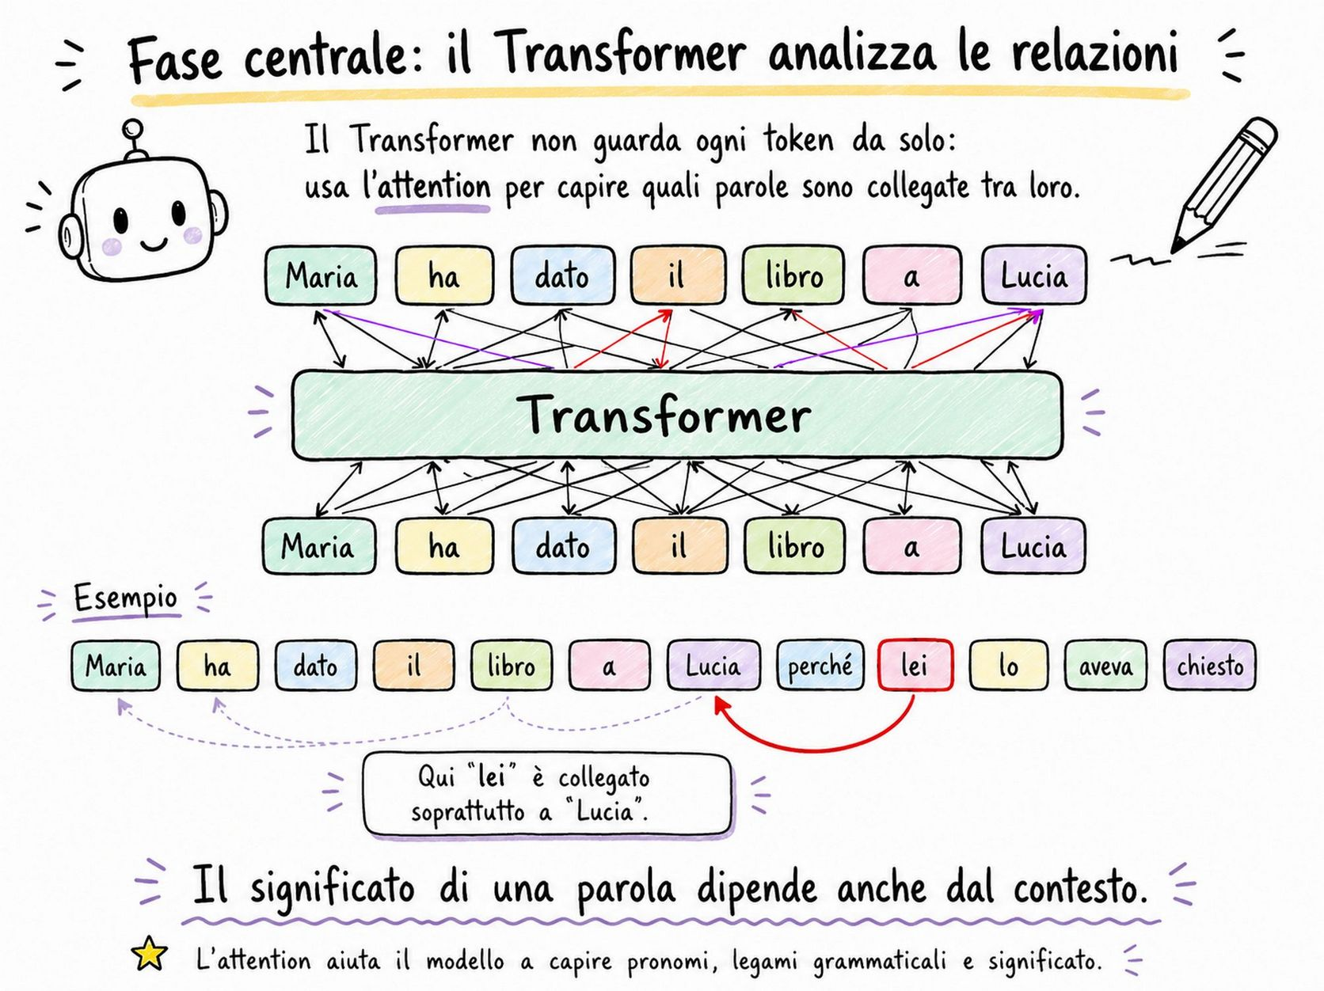
Il cuore di molti LLM moderni è un’architettura chiamata transformer.
Il suo meccanismo più caratteristico è l’attention, cioè la capacità di valutare quali parti del testo siano importanti per interpretarne altre.
Consideriamo:
Maria ha dato il libro a Lucia perché lei lo aveva chiesto.
Per interpretare “lei”, il modello confronta le relazioni fra tutti i token rilevanti. L’attenzione assegna pesi diversi alle parole precedenti.
Semplificando (molto):
Maria → 0,20
Lucia → 0,75
libro → 0,03
altro → 0,02
Il transformer contiene molti strati e molte “teste” di attenzione. Teste diverse possono apprendere relazioni diverse:
- concordanze grammaticali;
- riferimenti tra pronomi e nomi;
- struttura delle frasi;
- dipendenze logiche;
- associazioni semantiche;
- strutture tipiche del codice;
- stile e tono.

Come viene addestrato
Durante l’addestramento, il modello vede enormi quantità di testo. Gli viene presentata, per esempio, una sequenza incompleta:
La capitale d’Italia è …
Il modello assegna una probabilità ai possibili token successivi:
Roma 0,82
Milano 0,05
la 0,03
Torino 0,02
...
Se il testo originale contiene “Roma”, l’algoritmo modifica i parametri interni per aumentare la probabilità di quella previsione.
La funzione di errore può essere rappresentata, schematicamente, come:

Poi viene applicata la backpropagation: si calcola come ciascun parametro abbia contribuito all’errore e lo si corregge leggermente.
Questo processo viene ripetuto un numero enorme di volte.

Che cosa impara realmente?
Per prevedere bene il testo successivo, il modello è costretto ad apprendere molte regolarità: la grammatica, i fatti frequentemente presenti nei testi, gli stili di scrittura, gli “schemi di ragionamento”, le strutture matematiche, la sintassi dei linguaggi di programmazione, le relazioni tra concetti.
Non memorizza semplicemente una gigantesca tabella di domande e risposte. La conoscenza è distribuita nei pesi, cioè miliardi di parametri numerici della rete neurale.
Possiamo pensarli come moltissime manopole:
parametro 1: 0,037
parametro 2: -1,284
parametro 3: 0,516
...
Nessuna singola “manopola” contiene “Roma è la capitale d’Italia”. L’informazione emerge dall’interazione di molti parametri.

Come genera una risposta
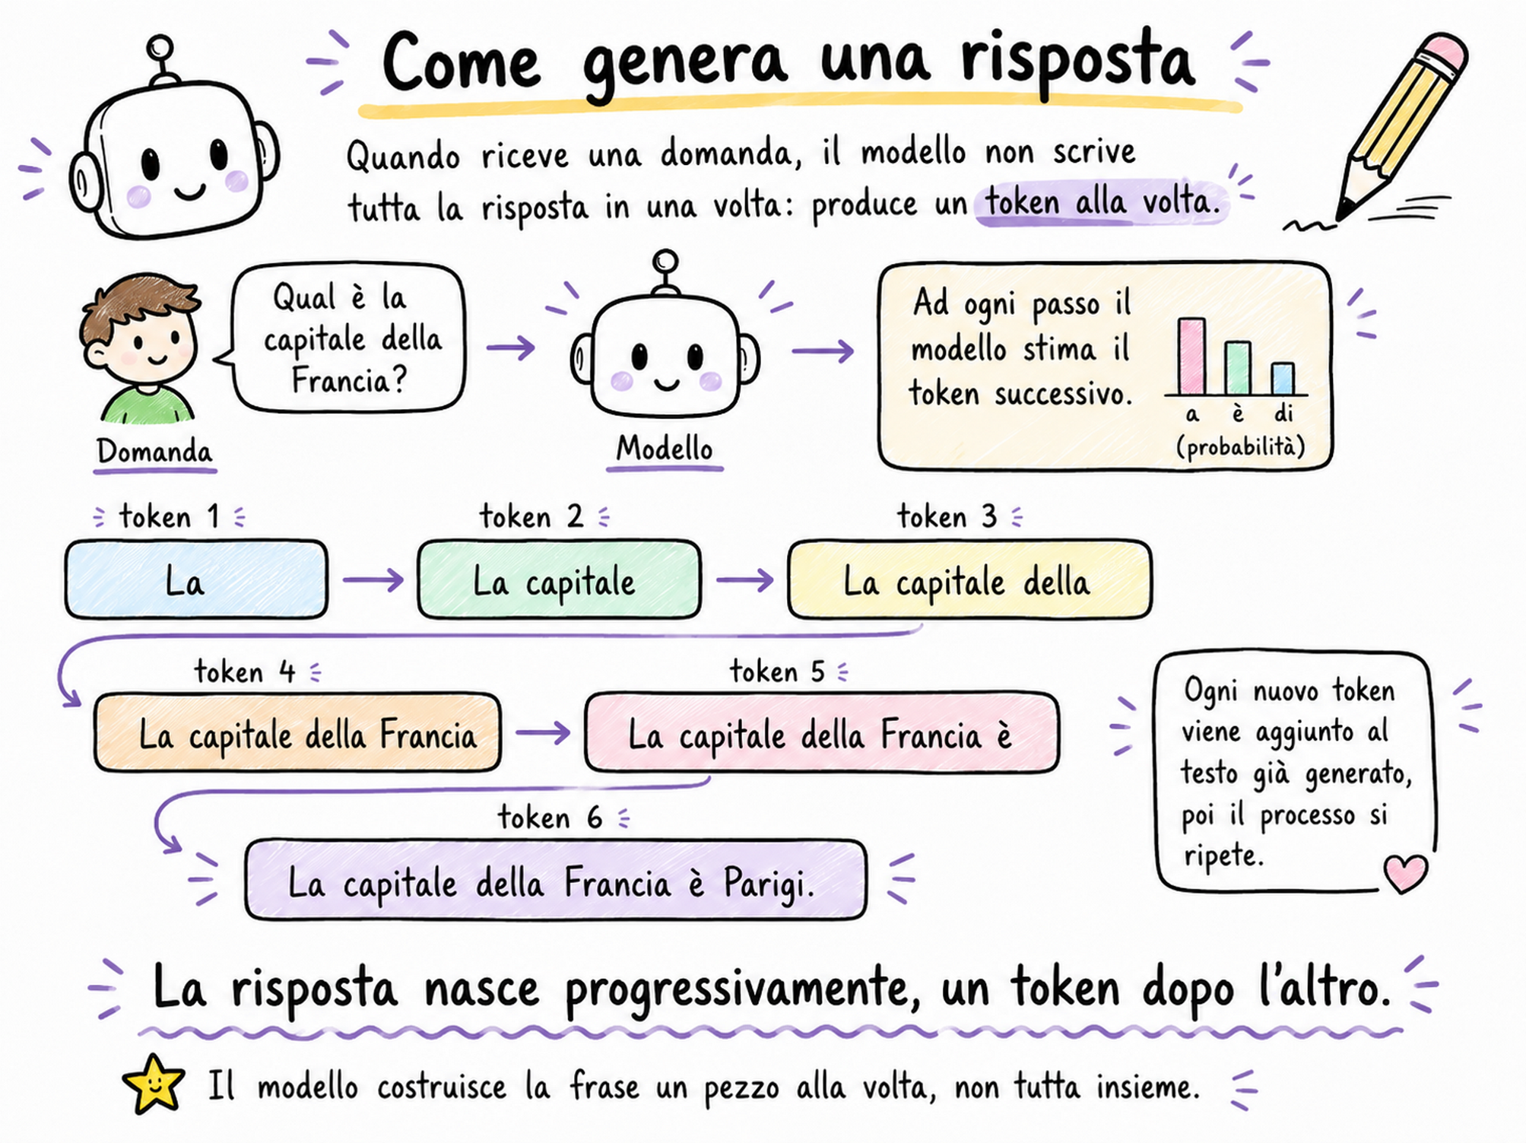
Quando scriviamo una domanda:
- il testo viene convertito in token;
- il modello analizza i token ed il contesto;
- produce una distribuzione di probabilità per il token successivo;
- viene scelto un token;
- il token viene aggiunto al testo;
- il processo ricomincia.
Per esempio:
Utente: Qual è la capitale della Francia?

Modello:
La
La capitale
La capitale della
La capitale della Francia
La capitale della Francia è
La capitale della Francia è Parigi
La capitale della Francia è Parigi.
La risposta viene quindi prodotta autoregressivamente, un token dopo l’altro.
🛈 Nell’uso quotidiano si può tranquillamente comunicare con il modello nella propria lingua. Per istruzioni tecniche come AGENTS.md e le skill può essere conveniente utilizzare l’inglese, molto rappresentato nei dati di addestramento e nella documentazione tecnica (spesso richied meno token).

Perché non sceglie sempre il token più probabile?
Se selezionasse sempre il token con probabilità maggiore, il testo potrebbe diventare rigido e ripetitivo.
Per questo si può effettuare un campionamento controllato. Un parametro spesso chiamato temperatura modifica il grado di variabilità:
- temperatura bassa: risposta più prevedibile e conservativa;
- temperatura alta: risposta più varia e creativa, ma anche più rischiosa.
Per compiti tecnici conviene normalmente una variabilità contenuta; per racconti o brainstorming può essere utile una maggiore libertà.

Perché sembra seguire istruzioni?
Un LLM pre-addestrato sa completare testi, ma non necessariamente dialogare bene.
Dopo il pre-addestramento viene quindi effettuato un ulteriore addestramento, detto generalmente post-training, usando:
- esempi di risposte utili;
- preferenze espresse da valutatori;
- correzioni;
- tecniche di reinforcement learning;
- regole di comportamento e sicurezza.
Il modello impara così che, dopo:
Spiegami questo codice
dovrebbe probabilmente produrre una spiegazione, invece di continuare la frase come un normale documento.
Un LLM considera inoltre, nel proprio contesto, non soltanto il messaggio corrente, ma anche istruzioni e parti precedenti della conversazione.

Sta ragionando oppure sta solo completando testo?
La risposta più corretta è: entrambi i modi di descriverlo sono parziali.
Tecnicamente il modello prevede token. Tuttavia, per prevederli bene, può costruire rappresentazioni interne che realizzano operazioni simili a:
- classificare;
- confrontare;
- pianificare;
- dedurre;
- applicare algoritmi;
- simulare passaggi logici.
Quindi “è soltanto autocompletamento” è tecnicamente vero, ma riduttivo.
Un paragone: un processore “si limita” a commutare transistor, ma ad un livello superiore esegue compilatori, videogiochi e simulazioni scientifiche.

Perché può inventare informazioni?
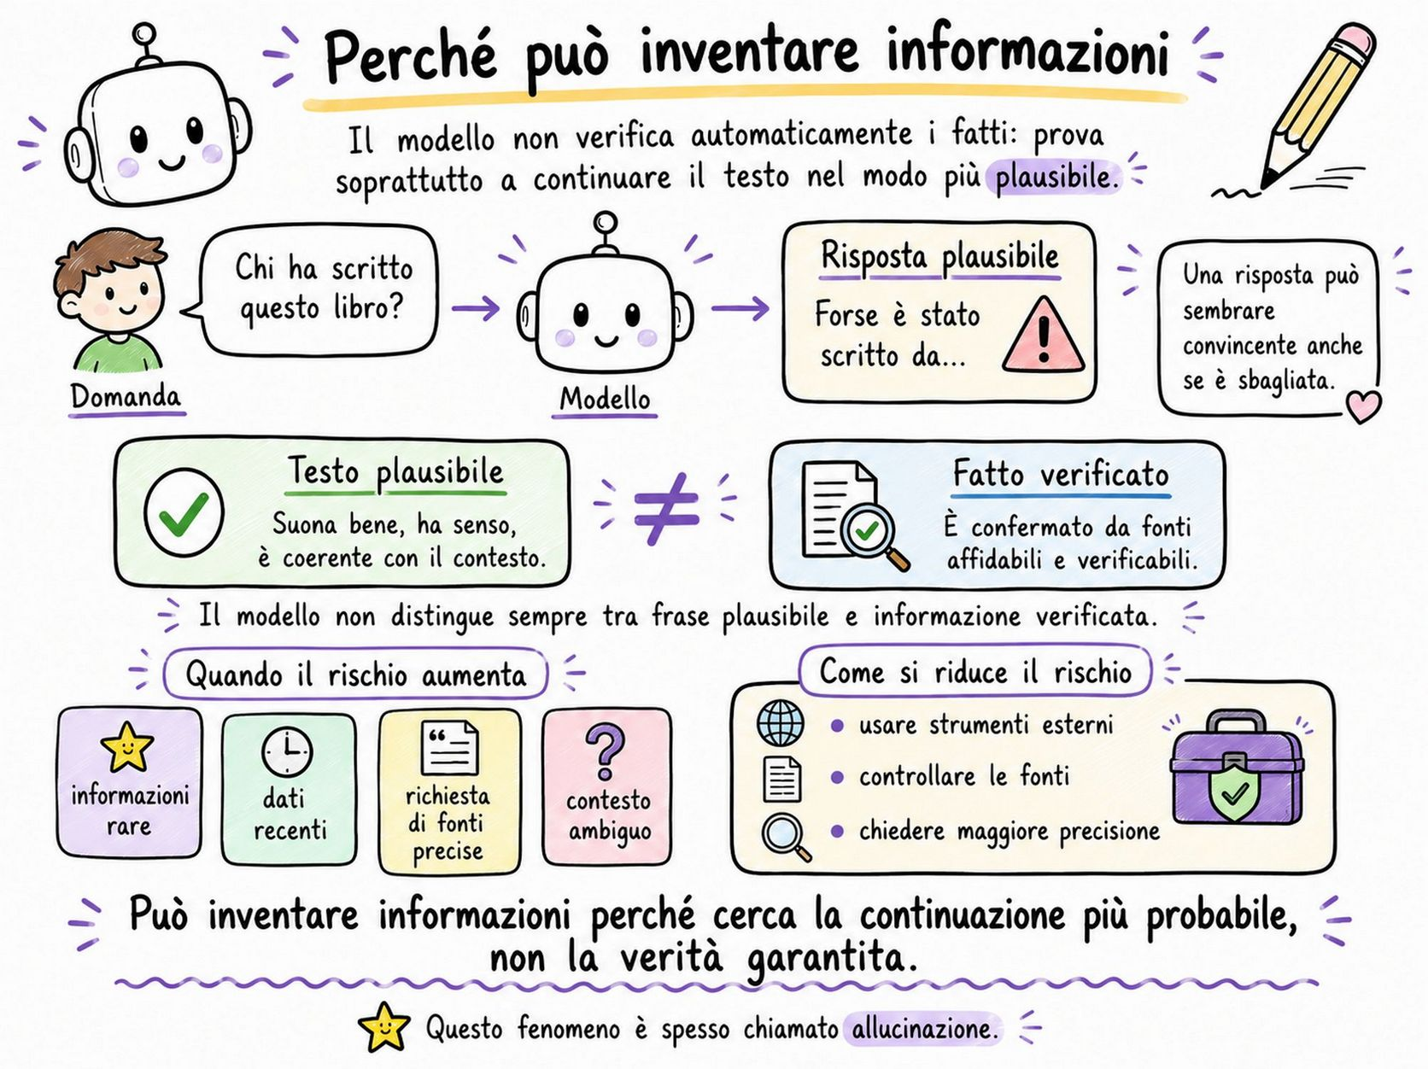
Il modello non separa automaticamente una frase plausibile da un fatto verificato: anche un'informazione falsa può risultare una continuazione probabile. Questo fenomeno viene chiamato comunemente allucinazione.
Il rischio aumenta quando:
- la domanda riguarda informazioni rare;
- viene richiesta una citazione precisa;
- il contesto è ambiguo;
- i dati sono recenti;
- il modello è spinto a rispondere anche quando non dispone di informazioni sufficienti.
Per ridurre il problema, vengono usati strumenti esterni, come ricerca sul web, calcolo, esecuzione di codice o consultazione di documenti.

Contesto e memoria non sono la stessa cosa
Il modello lavora su una finestra di contesto, che contiene una quantità limitata di testo:
- istruzioni;
- messaggi precedenti;
- documenti forniti;
- risposta in costruzione.
Durante la generazione, il modello non modifica i propri pesi. Quindi la conversazione non lo “riaddestra” in tempo reale.
Una metafora utile:
- pesi del modello: conoscenze e capacità acquisite durante l’addestramento;
- contesto: memoria di lavoro temporanea;
- strumenti esterni: calcolatrice, browser, interprete, archivio;
- memoria persistente (quando presente): informazioni selezionate conservate tra conversazioni.

Il modello in una formula
Semplificando, un LLM calcola:

ossia la probabilità del prossimo token (), dati tutti i token precedenti.
Una risposta completa viene costruita come una catena di probabilità:

Quasi tutta la complessità è dentro il calcolo di queste probabilità, effettuato dal transformer tramite matrici, attention, reti neurali e miliardi di parametri.

Riassunto finale
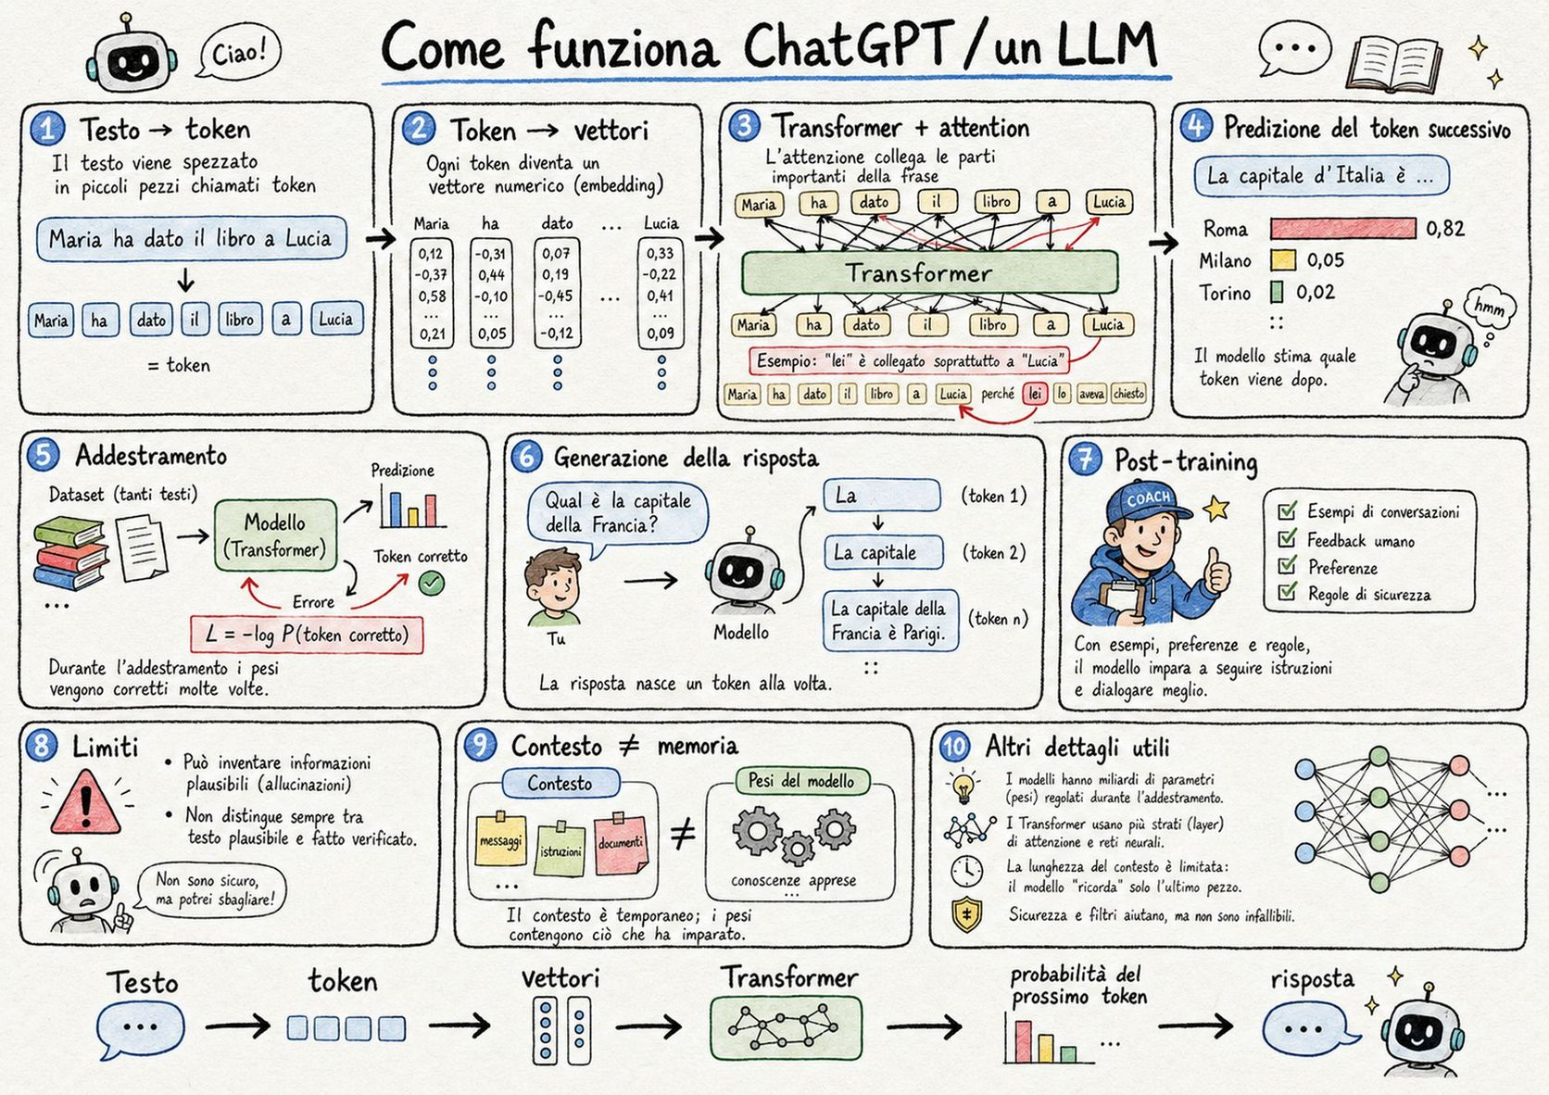
La sintesi in una frase è:
Un LLM è un sistema neurale addestrato su grandi quantità di testo che genera risposte prevedendo iterativamente il token successivo, usando rappresentazioni interne capaci di catturare linguaggio, conoscenze e schemi di ragionamento.

Brevi approfondimenti

Il transformer e le relazioni
Nel transformer, ogni token viene elaborato tenendo conto delle relazioni con gli altri token presenti nel contesto. Il meccanismo che permette di stabilire quali siano più rilevanti è chiamato attention.
Tecnicamente, per ogni token vengono costruite tre rappresentazioni numeriche:
- query (Q), rappresenta l’informazione cercata;
- key (K), rappresenta l’informazione che il token può offrire;
- value (V): contiene l’informazione da utilizzare.
La query di un token viene confrontata con le key degli altri token. Quanto maggiore è la compatibilità, tanto maggiore sarà il peso assegnato al relativo value.
In forma semplificata:

Il prodotto misura la compatibilità tra i token; la funzione softmax trasforma questi valori in pesi normalizzati; infine, i value vengono combinati secondo tali pesi.
Il transformer utilizza più teste di attenzione in parallelo. Teste diverse possono contribuire a riconoscere relazioni differenti, per esempio collegamenti grammaticali, semantici, logici o tra parti distanti del testo.
L’output delle diverse teste viene combinato e ulteriormente trasformato dagli strati successivi del modello. La rappresentazione di ogni token diventa così contestuale: dipende non soltanto dal token stesso ma anche dagli altri presenti nel contesto.

La funzione di perdita
La formula

esprime la perdita, cioè quanto la previsione del modello è stata sbagliata.

Che cosa significa
Supponiamo che il testo sia:
La capitale d’Italia è …
e che il token corretto sia “Roma”.
Il modello assegna una probabilità ad ogni possibile token:
Roma 0,80
Milano 0,08
Torino 0,04
Parigi 0,01
...
La formula considera soltanto la probabilità assegnata al token corretto:

quindi:

La perdita è bassa perché il modello aveva attribuito un’alta probabilità alla risposta corretta. Se invece il modello avesse assegnato a “Roma” soltanto:

avremmo:

La perdita sarebbe molto più alta.

Perché si usa il logaritmo
Il logaritmo penalizza sensibilmente le previsioni corrette a cui il modello assegna, sbagliando, probabilità basse. Con il logaritmo naturale:
Probabilità del token corretto | Perdita
1,000 | 0,000
0,900 | 0,105
0,500 | 0,693
0,100 | 2,303
0,010 | 4,605
0,001 | 6,908

Il segno meno serve perché il logaritmo di un numero compreso tra 0 e 1 è negativo. Con il meno davanti, la perdita diventa positiva:

ma

Perché non si usa semplicemente (1-P)
Si potrebbe immaginare una perdita del tipo:

ma questa penalizzerebbe troppo poco gli errori gravi.
Per esempio:
P = 0,1 → 1 - P = 0,9 P = 0,01 → 1 - P = 0,99
Le due perdite sono molto simili, nonostante nel secondo caso il modello sia dieci volte meno sicuro del token corretto.
Con il logaritmo:
P = 0,1 → L ≈ 2,30 P = 0,01 → L ≈ 4,61
La differenza viene evidenziata molto meglio.

Come si applica a un’intera frase
Durante l’addestramento, il modello non predice un solo token, ma tutti i token di una sequenza.
Per esempio:
La | capitale | d' | Italia | è | Roma
Per ogni posizione si calcola una perdita:

la perdita complessiva è normalmente la media:

Il modello viene quindi premiato non soltanto se indovina l’ultima parola, ma se assegna alta probabilità al token corretto in ogni posizione.

Un dettaglio importante
Durante l’addestramento, al modello viene normalmente mostrata la sequenza corretta fino alla posizione corrente.
Per esempio, per imparare la frase:
La capitale d’Italia è Roma.
gli esercizi impliciti sono simili a:
La → capitale
La capitale → d'
La capitale d' → Italia
La capitale d'Italia → è
La capitale d'Italia è → Roma
Per ogni riga si calcola la relativa perdita.

Il post-training: dal completamento del testo al dialogo
Al termine del pre-addestramento, un LLM ha imparato a prevedere il token successivo osservando grandi quantità di testo. Possiede quindi notevoli capacità linguistiche e molte conoscenze, ma non è detto che sappia comportarsi come un assistente.
Un modello di base potrebbe, per esempio, completare la richiesta:
Spiegami che cos’è un buco nero.
continuando con altro testo simile a quello presente nei dati di addestramento, anziché fornire una risposta chiara, pertinente e adatta all’utente.
Il post-training comprende una serie di fasi aggiuntive che servono a rendere il modello più utile, controllabile e sicuro. Non esiste una procedura identica per tutti i modelli, ma le fasi principali sono generalmente le seguenti.

Addestramento supervisionato sulle istruzioni
In una prima fase vengono forniti esempi costruiti o selezionati da esseri umani:
Istruzione dell’utente
↓
Risposta desiderata
Per esempio:
Utente:
Riassumi questo testo in tre frasi.

Risposta desiderata:
[riassunto corretto, conciso e ben strutturato]
Il modello viene ulteriormente addestrato a riprodurre questo tipo di comportamento. Questa fase è chiamata supervised fine-tuning (SFT).
Gli esempi possono insegnargli a:
- rispondere direttamente alle domande;
- seguire vincoli di formato e lunghezza;
- spiegare un concetto passo dopo passo;
- scrivere codice o correggere un testo;
- riconoscere quando mancano informazioni;
- mantenere un tono appropriato.
Dal punto di vista matematico, l’addestramento rimane simile a quello già descritto: il modello cerca di assegnare una probabilità elevata ai token della risposta considerata desiderabile.

Apprendimento dalle preferenze
Una singola domanda può avere molte risposte grammaticalmente corrette, ma non tutte sono ugualmente utili.
Ai valutatori possono quindi essere mostrate più risposte prodotte dal modello:
Risposta A Risposta B Risposta C
e può essere chiesto loro di ordinarle dalla migliore alla peggiore secondo criteri quali: correttezza, pertinenza, chiarezza, completezza rispetto delle istruzioni, sicurezza.
Il modello apprende così non soltanto a imitare una risposta di riferimento, ma anche a distinguere una risposta preferibile da una meno utile. OpenAI ha descritto, per esempio, un processo nel quale valutatori umani forniscono dimostrazioni e confrontano diverse risposte del modello.

Modello di ricompensa e RLHF
Nel procedimento tradizionalmente chiamato reinforcement learning from human feedback (RLHF), le preferenze umane vengono utilizzate per addestrare un secondo modello, detto modello di ricompensa.
Questo modello riceve una domanda e una possibile risposta e restituisce un punteggio:

dove un valore maggiore dovrebbe corrispondere a una risposta giudicata migliore. Semplificando:
Risposta chiara e corretta → ricompensa alta
Risposta vaga o fuori tema → ricompensa bassa
Risposta pericolosa o ingannevole → penalità
Il modello linguistico viene quindi ottimizzato per produrre risposte che ottengano una ricompensa più elevata.
La parola reinforcement può far pensare a un agente che esplora un ambiente fisico, ma in questo caso le “azioni” sono i token generati e la ricompensa valuta la qualità complessiva della risposta.
Nei sistemi moderni possono essere usate anche tecniche di ottimizzazione delle preferenze che non richiedono esattamente la stessa pipeline con un modello di ricompensa separato. Il principio generale rimane però simile: aumentare la probabilità delle risposte preferite e ridurre quella delle risposte considerate peggiori.

Che cosa cambia nel modello?
Il post-training modifica effettivamente i pesi della rete neurale. Non si limita ad aggiungere un elenco esterno di regole da consultare.
Dopo questa fase, di fronte a una richiesta, aumenta la probabilità di sequenze coerenti con il comportamento desiderato:
domanda → risposta pertinente
istruzione → esecuzione dell’istruzione
incertezza → dichiarazione prudente
richiesta pericolosa → rifiuto o risposta sicura
Il modello continua comunque a generare un token alla volta. Ciò che cambia è la distribuzione di probabilità: alcune risposte diventano più probabili e altre meno probabili.

I limiti del post-training
Il post-training non garantisce che il modello:
- dica sempre la verità o interpreti correttamente ogni richiesta;
- rispetti perfettamente tutte le regole, sia immune da manipolazioni e distingua sempre un fatto da un’affermazione plausibile.
Può inoltre introdurre compromessi. Un modello eccessivamente prudente potrebbe rifiutare richieste innocue; uno troppo incline ad assecondare l’utente potrebbe confermare presupposti errati.
L’obiettivo non è quindi creare una serie rigida di risposte predefinite, ma orientare il comportamento generale del modello mantenendone la capacità di adattarsi a domande nuove.
In sintesi:
Pre-addestramento
→ impara il linguaggio, le regolarità e molte conoscenze

Post-training
→ impara a seguire istruzioni, preferire risposte utili
e rispettare criteri di comportamento e sicurezza
Il pre-addestramento fornisce dunque gran parte delle capacità del modello; il post-training stabilisce soprattutto come e quando utilizzarle durante l’interazione con l’utente.

Appendice: che cos’è una rete neurale
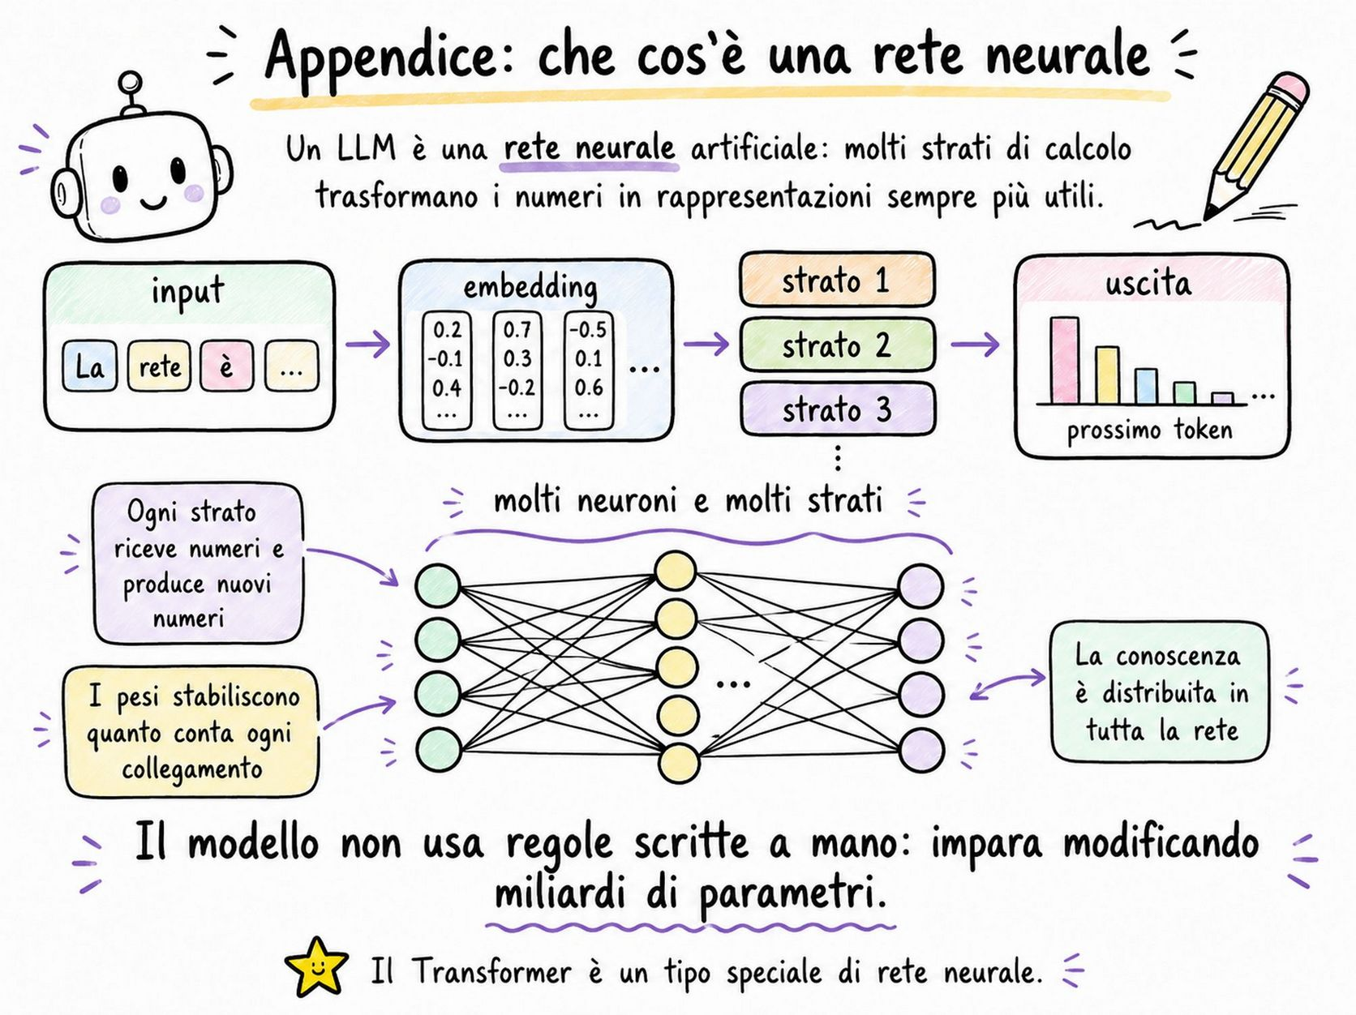
Un LLM è una particolare rete neurale artificiale, cioè un sistema matematico composto da molti strati di unità di calcolo collegate tra loro.
L’idea di base è relativamente semplice: ogni unità riceve alcuni numeri, li combina, applica una trasformazione e produce altri numeri. Ripetendo questa operazione attraverso molti strati, la rete riesce a rappresentare relazioni molto complesse.

Neuroni artificiali
Un neurone artificiale riceve valori in ingresso:

A ciascun ingresso è associato un parametro chiamato peso:

Il neurone calcola una somma pesata:

dove b è un ulteriore parametro chiamato bias. Il risultato viene poi passato a una funzione non lineare, detta funzione di attivazione:

In forma compatta:

I pesi stabiliscono quanto ciascun ingresso influenza il risultato. Il bias permette invece di spostare il punto nel quale il neurone tende ad attivarsi.
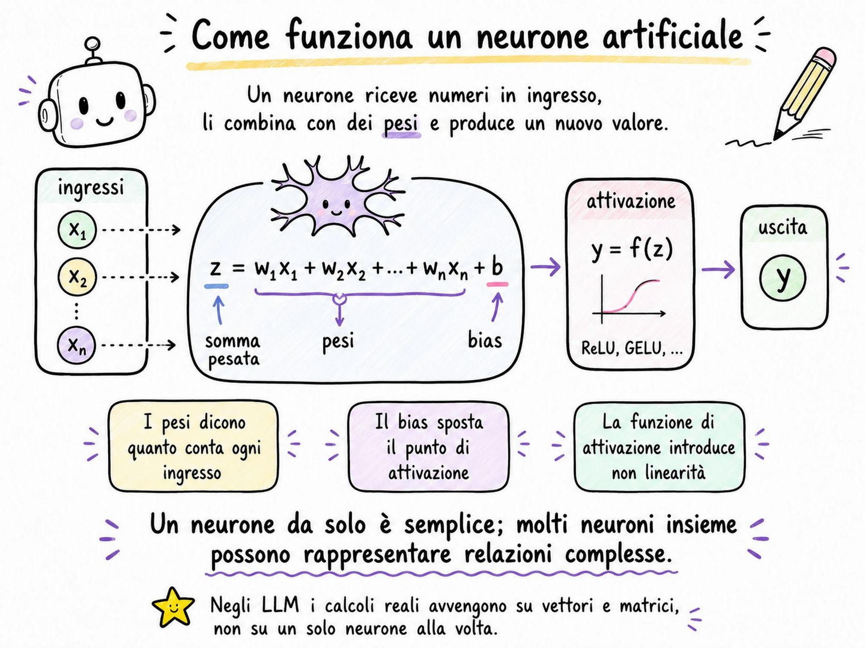

Perché serve una funzione di attivazione?
Senza una funzione non lineare, anche una rete composta da molti strati si comporterebbe essenzialmente come un’unica trasformazione lineare. Le funzioni di attivazione permettono alla rete di rappresentare relazioni più complesse.
Nei modelli moderni vengono usate funzioni come ReLU, GELU o varianti simili. Per esempio:

Questa funzione restituisce zero per i valori negativi e lascia invariati quelli positivi. Negli LLM basati su transformer è frequente l’uso di funzioni più “morbide”, come GELU, all’interno delle reti feed-forward presenti in ogni strato.

Gli strati della rete
I neuroni sono organizzati in strati. Una rappresentazione semplificata è:
ingresso
↓
primo strato
↓
secondo strato
↓
...
↓
uscita
Ogni strato riceve un vettore di numeri e ne produce un altro. Nei primi strati possono emergere relazioni relativamente semplici; negli strati successivi queste rappresentazioni vengono combinate in strutture più astratte.
Nel caso di un modello linguistico, gli strati possono contribuire a rappresentare caratteristiche lessicali, relazioni grammaticali, dipendenze tra parole, riferimenti tra pronomi e nomi, struttura di una frase, stile e tono, relazioni semantiche, schemi logici o procedurali.
Queste specializzazioni, tuttavia, non sono normalmente rigide né concentrate in un singolo neurone.

Vettori e matrici
Nelle implementazioni reali, i calcoli non vengono eseguiti neurone per neurone. Gli ingressi, i pesi e le uscite vengono organizzati in vettori e matrici. Uno strato può essere rappresentato schematicamente come:

dove:
- x è il vettore in ingresso;
- W è la matrice dei pesi;
- b è il vettore dei bias;
- f è la funzione di attivazione;
- y è il vettore in uscita.
Gran parte del lavoro computazionale di una rete neurale consiste quindi in moltiplicazioni tra matrici molto grandi. Questo è uno dei motivi per cui GPU e acceleratori specializzati sono particolarmente adatti all’addestramento e all’esecuzione degli LLM.

Che cosa sono i parametri?
I parametri della rete sono principalmente i pesi e i bias. Quando si dice che un modello possiede miliardi di parametri, significa che contiene miliardi di valori numerici regolabili.
Semplificando:
parametro 1 = 0,027
parametro 2 = -0,814
parametro 3 = 1,203
...
Questi numeri non vengono assegnati manualmente da un programmatore. Vengono appresi durante l’addestramento. Un singolo parametro non corrisponde necessariamente ad una conoscenza specifica. Non esiste normalmente un peso isolato che significhi:
Roma è la capitale d’Italia.
Le informazioni sono distribuite tra moltissimi parametri e vengono ricostruite attraverso l’interazione dell’intera rete.

La propagazione in avanti
Quando il modello riceve un testo, i token vengono trasformati in vettori numerici. Questi vettori attraversano gli strati della rete. Ogni strato modifica la rappresentazione ricevuta e la passa al successivo. Questo processo viene chiamato forward pass, o propagazione in avanti:
token
↓
embedding
↓
strato 1
↓
strato 2
↓
...
↓
probabilità del token successivo
Alla fine, il modello produce un valore per ogni possibile token del proprio vocabolario. Questi valori vengono trasformati in probabilità tramite una funzione come la softmax.

Come impara la rete
Durante l’addestramento, il modello riceve sequenze di token e cerca di prevedere il token successivo. La previsione viene confrontata con il token corretto e, come visto in precedenza, si calcola una funzione di perdita che misura l’errore.
A questo punto entra in gioco la backpropagation (retropropagazione): partendo dall’errore, si calcola per ogni parametro quanto una sua piccola variazione influenzerebbe la perdita:

L’insieme di queste derivate costituisce il gradiente. I parametri vengono quindi modificati nella direzione che tende a ridurre la perdita. In forma semplificata:

dove è il tasso di apprendimento, che determina l’ampiezza della correzione. Questo principio è alla base della discesa del gradiente (nella pratica vengono utilizzati algoritmi di ottimizzazione più sofisticati).
L’addestramento non viene normalmente effettuato su un solo esempio alla volta. I dati sono raggruppati in insiemi chiamati batch e l’aggiornamento tiene conto di molti token contemporaneamente, rendendo il calcolo più efficiente e stabile.
Il ciclo fondamentale è quindi:
propagazione in avanti → calcolo della perdita → backpropagation → aggiornamento dei parametri → ripetizione
Ripetendo questo processo su enormi quantità di dati, i parametri della rete vengono progressivamente adattati alle regolarità presenti nei testi.

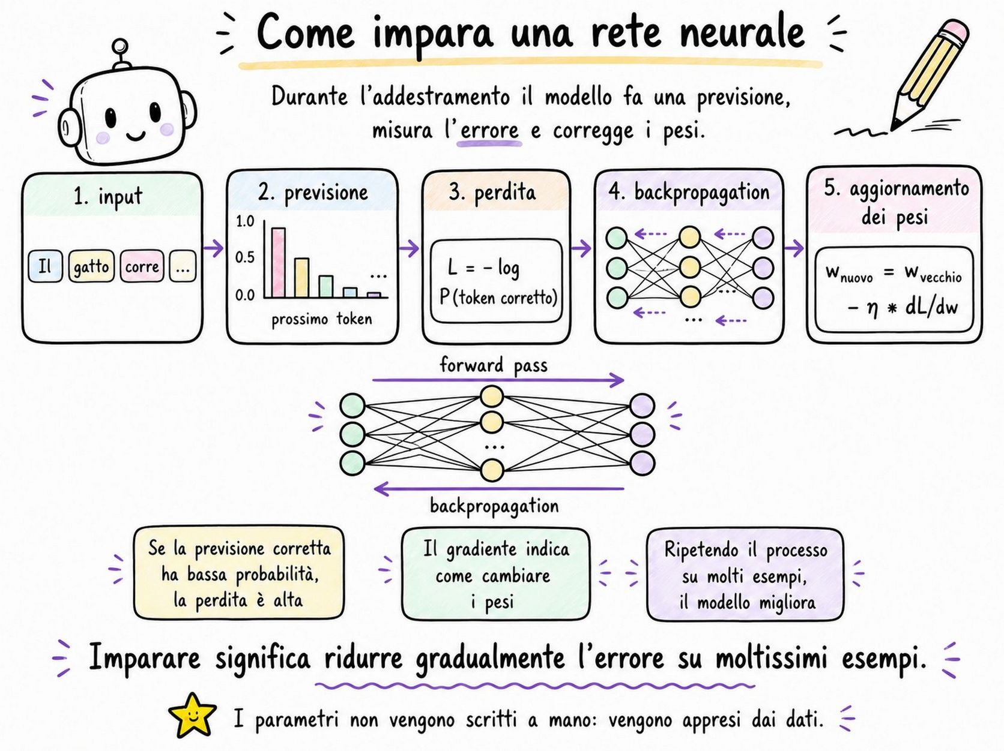
Rappresentazioni distribuite
Nelle reti neurali, un concetto non è normalmente associato a un singolo neurone o parametro, ma emerge dall’attività combinata di molte unità.
La rappresentazione di un token cambia inoltre con il contesto: rete in “Il pescatore ripara la rete” viene rappresentata diversamente da rete in “Il computer è collegato alla rete”, perché gli strati del modello ne trasformano il vettore in base alle relazioni con gli altri token.

Perché una rete profonda?
Una rete con molti strati viene detta profonda. Ogni strato trasforma le rappresentazioni prodotte dal precedente; concatenando molte trasformazioni, il modello può costruire rappresentazioni progressivamente più articolate. Queste proprietà non sono rigidamente associate a specifici strati.

Dove entra il transformer?
Il transformer è una particolare architettura di rete neurale. Ogni suo blocco contiene principalmente:
- un meccanismo di attention;
- una rete feed-forward;
- connessioni residue;
- normalizzazioni.
Una struttura semplificata è:
ingresso → attention → somma con l’ingresso → rete feed-forward → somma e normalizzazione → strato successivo
L’attention permette ad ogni token di raccogliere informazioni dagli altri token del contesto. La rete feed-forward elabora invece separatamente la rappresentazione risultante per ciascuna posizione.

Connessioni residue
Nei modelli profondi vengono spesso usate connessioni residue. Invece di sostituire completamente il vettore in ingresso, uno strato calcola una modifica e la somma al valore precedente:

Questo permette alle informazioni di attraversare più facilmente molti strati e rende l’addestramento più stabile. La rete può quindi imparare non necessariamente una rappresentazione completamente nuova, ma una correzione della rappresentazione precedente.

Normalizzazione
I transformer utilizzano anche tecniche di normalizzazione, come la layer normalisation.
La normalizzazione mantiene i valori numerici entro intervalli più controllati e aiuta a stabilizzare l’addestramento. In modo molto semplificato, evita che le rappresentazioni diventino progressivamente troppo grandi, troppo piccole o sbilanciate passando attraverso numerosi strati.

La rete feed-forward
Dopo l’attention, ogni token attraversa normalmente una piccola rete neurale feed-forward. Una forma semplificata è:

Il primo passaggio proietta il vettore in uno spazio di dimensione maggiore; la funzione di attivazione introduce non linearità; il secondo passaggio lo riporta alla dimensione originale. Questa parte del transformer contribuisce a trasformare e combinare le caratteristiche individuate tramite l’attention.

La rete comprende davvero?
Queste rappresentazioni possono sostenere comportamenti complessi, ma non implicano necessariamente una comprensione paragonabile a quella umana. Come visto in precedenza, il modello rimane inoltre soggetto a errori, allucinazioni e limiti di interpretabilità.

Copyright, licenza ed attribuzioni
© 2026 EOS Manlio Morini. Tutti i testi e le illustrazioni originali contenuti in questa guida sono distribuiti secondo i termini della licenza CC BY-SA 4.0, salvo diversa indicazione.
La riproduzione, la condivisione e l’eventuale modifica dei contenuti sono consentite nei limiti previsti dalla licenza, citando l’autore, il titolo della guida, la fonte e la licenza applicabile. Le modifiche apportate devono essere chiaramente indicate.
Le immagini e i materiali provenienti da terzi restano soggetti alle rispettive condizioni d’uso e sono attribuiti nelle didascalie o nell’elenco delle fonti. I nomi di prodotti, servizi e società eventualmente citati appartengono ai rispettivi titolari.
Indice
L’idea essenziale 1
Fasi operative 2
Il testo viene diviso in token 2
I numeri diventano vettori 3
Il transformer analizza le relazioni 5
Come viene addestrato 6
Che cosa impara realmente? 6
Come genera una risposta 7
Perché non sceglie sempre il token più probabile? 8
Perché sembra seguire istruzioni? 8
Sta ragionando oppure sta solo completando testo? 9
Perché può inventare informazioni? 10
Contesto e memoria non sono la stessa cosa 10
Il modello in una formula 11
Riassunto finale 12
Brevi approfondimenti 12
Il transformer e le relazioni 12
La funzione di perdita 13
Il post-training: dal completamento del testo al dialogo 15
Appendice: che cos’è una rete neurale 19
Copyright, licenza ed attribuzioni 26

